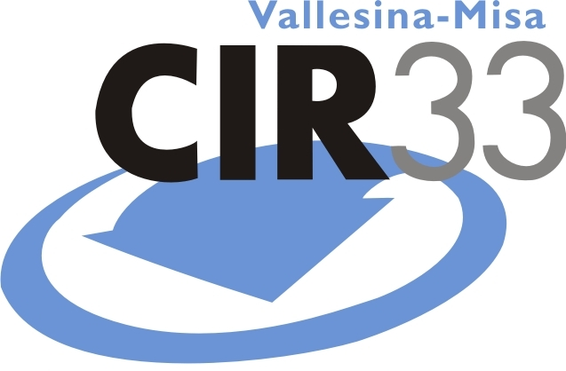


CITTÀ DI FABRIANO
ASSESSORATO ALL’AMBIENTE

Comunicato stampa del 23.01.2012

“CI STIAMO riuscendo!” LA NUOVA CAMPAGNA DI COMUNICAZIONE DEL CONSORZIO CIR33 E DEL COMUNE DI FABRIANO
Presenta le attività, i servizi e i risultati nella gestione del ciclo dei rifiuti nel territorio comunale

Negli ultimi cinque anni il CIR33, l’Assessorato all’Ambiente del Comune di Fabriano e la società Anconambiente hanno lavorato ad una vera e propria rivoluzione nella gestione del ciclo integrato dei rifiuti nel territorio comunale. Molteplici sono stati, quindi, i progetti avviati per il conseguimento degli obiettivi di legge: l’introduzione della raccolta differenziata spinta ed il suo perfezionamento qualitativo, la riduzione dei rifiuti, la comunicazione e l’educazione ambientale.
La nuova campagna che siamo a lanciare si intitola “CI STIAMO riuscendo!” e vuole presentare alle Istituzioni e, in primo luogo, al pubblico, i risultati di questo lavoro. Un’azione volta ad informare e a rendere trasparente l’operato del Consorzio e del Comune, ma anche finalizzata a riconoscere il giusto merito a tutti coloro che quotidianamente hanno offerto il proprio contribuito: le famiglie, gli operatori economici, le scuole, le associazioni, ecc. La campagna favorisce un’immediata visibilità e trasparenza dei servizi offerti, oltre a registrare e rendere noto il livello di gradimento degli utenti rispetto a tali attività. Un momento, insomma, di profonda condivisione, tra Istituzioni e cittadini, rispetto al lavoro, agli obiettivi e ai risultati di una moderna gestione di un servizio pubblico di importanza strategica quale quello del ciclo dei rifiuti.
La campagna di comunicazione intende promuovere presso il pubblico e le scuole la necessità della raccolta differenziata, della riduzione e di un’attenta gestione del ciclo dei rifiuti. Infatti, tali azioni risultano fondamentali ai fini della salvaguardia ambientale in termini di minori quantitativi di rifiuti indifferenziati conferiti in discarica, conseguente minore produzione di agenti atmosferici inquinanti e deturpazione paesaggistica, sfruttamento maggiormente sostenibile delle risorse naturali.
Il progetto presenta anche i significativi risultati conseguiti dal Comune e stimola la popolazione al raggiungimento di performance sempre migliori. Alcuni esempi di confronto dei risultati del 2006 (prima dell’avvio dei progetti di raccolta differenziata porta a porta) con quelli attuali: la media annuale della raccolta differenziata è passata dall’11% al 52% (nelle zone servite con il porta a porta si è addirittura oltre il 60%), i rifiuti conferiti in discarica sono passati da 13 mila a 8 mila tonnellate, il materiale avviato a recupero e riciclo da 1.500 a 5.200 tonnellate; il recupero degli oli vegetali esausti (quelli della cucina), un servizio prima non previsto, è nel 2011 salito a 9.300 chilogrammi. Ora è necessario proseguire il percorso intrapreso ed impegnarsi tutti, cittadini ed istituzioni, per raggiungere il 65% richiesto dalla normativa per l’anno 2012.
La campagna sarà presentata alla cittadinanza non solo tramite manifesti, servizi giornalistici, radiofonici e televisivi, ma anche per mezzo di banchetti informativi che saranno organizzati nel centro cittadino durante le seguenti mattinate:
mercoledì 25 gennaio in piazza Garibaldi;
sabato 28 gennaio in piazza del Comune;
mercoledì 1 febbraio in piazza Garibaldi.
Durante i banchetti, oltre al materiale informativo, saranno consegnati alle famiglie utili oggetti eco-sostenibili come shopper in cotone per la spesa, tanichette per la raccolta degli oli vegetali usati e sacchetti di compost (concime naturale) prodotto con l’organico raccolto in città.
La campagna è affiancata anche dalla parallela azione informativa porta a porta che sta proseguendo in città. Per far conoscere alle famiglie le varie iniziative e coinvolgerle in prima persona, Comune e Consorzio hanno incaricato alcuni comunicatori di recarsi presso ciascuna utenza, così che tutti i cittadini possano conoscere meglio le regole della raccolta differenziata e le tecniche di compostaggio domestico, nonché avvicinarsi alle buone pratiche di riuso. Accanto a ciò, la popolazione può esprimere i propri dubbi ed ottenere i relativi chiarimenti direttamente da parte del comunicatore, il quale sta anche lasciando una semplice guida utile per usufruire al meglio dei servizi offerti dal Comune e dal Consorzio.
Tramite un semplice questionario a disposizione del comunicatore, le famiglie possono anche esprimere i propri giudizi sui servizi di raccolta differenziata e proporre suggerimenti.

